2021届四川省大竹中学高一下学期化学第一次月考试题

可能用到的相对原子质量：H-1 C-14 O-16 Fe-56
一．单选题（本题共21小题，每小题2分，共42分，每小题只有一个正确选项）
1^{.13}C-NMR（核磁共振）、¹⁵N-NMR可用于测定蛋白质、核酸等生物大分子的空间结构，Kurt Wu thrich等人为此获得2002年诺贝尔化学奖．下面有关¹³C、¹⁵N叙述正确的是( )
A. ¹³C与¹⁵N有相同的中子数 B. ¹³C与C₆₀互为同素异形体
C ¹⁵N与¹⁴N为同一核素 D. ¹⁵N的核外电子数与中子数不等
- 下列说法正确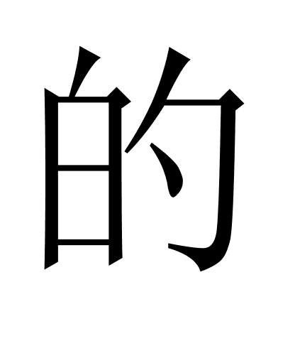是( )
A. 氯化氢的电子式为 B.Cl的原子结构示意图为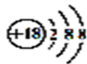
C. 等质量的D₂¹⁶O和H₂¹⁸O具有相同的质子数 D. 次氯酸分子电子式：
3.元素周期表中主族元素左上角与右下角元素性质相似，如Be和Al、B和Si、……，则下列说法错误的是( )
A. BeO是两性氧化物 B. Li₂CO₃不易溶于水
C. 1molBe与NaOH溶液反应可生成1.5molH₂ D. 已知Si熔沸点高则B熔沸点也高
4．下列各组物质中，都是共价化合物的是( )
A．H₂S和Na₂O₂ B．H₂O₂和NH₄F C．NH₃和N₂ D． AlCl₃和HClO₄
5．设N_{A}表示阿伏加德罗常数的值，下列叙述正确的是 ( )
A．56g铁在1mol氯气中充分反应后转移电子数为3N_{A}
B．1 mol SO₂与足量O₂在一定条件下反应生成SO₃，共转移2N_{A}个电子
C．2.1 g DT¹⁶O中所含中子数为1.1N_{A}
D、标准状况下6.72L NO₂与水充分反应转移的电子数目为0.1N_{A}

6．下列叙述Ⅰ和Ⅱ均正确并有因果关系的是 ( )

选项 | 叙述Ⅰ | 叙述Ⅱ
A | 酸性HCl＞H₂S | 非金属性Cl＞S
B | NH₄Cl仅由非金属元素组成 | NH₄Cl是共价化合物
C | Na在Cl₂中燃烧的生成物含离子键 | NaCl固体可导电
D | 向NaI溶液中滴入少量氯水和苯，振荡、静置,溶液上层呈紫红色 | I⁻还原性强于Cl⁻

7．四种短周期元素在周期表中的位置如图，其中只有M为金属元素。下列说法不正确的是( )
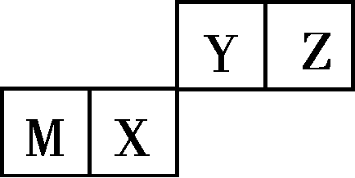
A．Y的最高价氧化物对应水化物的酸性比X的弱 B．原子半径Z＜M
C．X的最简单气态氢化物的热稳定性比Z的弱 D．Z位于元素周期表中第二周期、第ⅥA族
8.将等物质的量的硫酸和氢氧化钠反应后所得到的溶液蒸干，可得到NaHSO₄。下列关于NaHSO₄的说法中正确的是( )
A. 因为NaHSO₄是离子化合物，因此其固体能够导电
B. NaHSO₄固体中阳离子和阴离子的个数比是2∶1
C. NaHSO₄固体熔化时破坏的是离子键和共价键
D. NaHSO₄固体溶于水时既破坏离子键又破坏共价键
9．下列叙述能说明氯元素非金属性比硫元素强的是( )
①HCl的沸点比H₂S高②HCl的酸性比H₂S强③HCl的稳定性比H₂S强④还原性：Cl－<S²⁻⑤HClO的酸性比H₂SO₄弱⑥Cl₂与铁反应生成FeCl₃，而S与铁反应生成FeS⑦Cl₂能与H₂S反应生成S⑧在周期表中Cl处于S同周期的右侧
A．③④⑤⑦⑧ B．③④⑥⑦⑧ C．①③⑥⑦⑧ D．①②③④⑤⑥⑦⑧
10．氢化钠(NaH)是一种白色的离子化合物，其中钠元素是+1价；氢化钠与水反应生成H₂和NaOH。下列叙述中错误的是( )
A．NaH中存在离子键
B．NaH中的阳离子的电子层排布与氖原子的电子层排布相同
C．NaH与H₂O反应时，水作氧化剂
D．微粒半径:H⁻<Li⁺
11．下列关于元素周期表的说法中不正确的是( )
A．过渡元素全部是金属元素
B．的核外电子数为18，则X在第四周期第ⅡA族
C．同周期第ⅡA族与第ⅢA族元素的原子序数差值不一定是1
D．元素周期表有7个主族，7个副族，1个0族，1个第ⅧB族，共18个纵列
12．第三周期元素X、Y、Z的最高价氧化物的化学式分别为X₂O、Y₂O₃、ZO₂，下列有关判断错误的是( )
A. 三种元素中X的金属性最强 B. 离子半径：X<Y
C. Y(OH)₃能与NaOH溶液反应 D. ZO₂可制造光导纤维
13．已知同周期X、Y、Z三种元素的最高价氧化物对应水化物为HXO₄、H₂YO₄、H₃ZO₄，则下列判断中正确的是（ ）
A．元素非金属性按X、Y、Z的顺序增强 B．阴离子的还原性按X、Y、Z的顺序增强
C．气态氢化物的稳定性按X、Y、Z的顺序增强 D．单质的氧化性按X、Y、Z的顺序增强
14．X、Y、Z、M为四种短周期元素。X、Y、Z是原子序数依次递增的同周期元素，且最外层电子数之和为15，X与Z可形成XZ₂分子；Y与M形成的气态化合物在标准状况下的密度为0.76g•L^{﹣1}。下列说法正确的是（ ）
A．原子半径比较：Z＞Y＞X＞M
B．元素的氧化物对应的水化物的酸性比较：Y＞X
C．由Y、Z、M三种元素可形成一种常见的离子化合物
D．M₂Z较稳定是由于分子间存在氢键
15．医学研究证明，用放射性治疗肿瘤可收到一定疗效，下列有关叙述正确的是 ( )
A．是碘的一种同素异形体 B．是一种新发现的元素
C．位于元素周期表中第5周期ⅦA族 D．核内的中子数与核外电子数之差为82
16．应用元素周期律分析下列推断，其中正确的组合是 ( )
①第三周期金属元素最高价氧化物对应的水化物，其碱性随原子序数的增大而减弱
②砹（At）是第ⅦA族元素，其氢化物的稳定性弱于HCl
③第二周期非金属元素的气态氢化物溶于水后，水溶液均为酸性
④铊（Tl）与铝同主族，其单质既能与盐酸反应，又能与氢氧化钠溶液反应
A．①②④ B．③④ C．①③④ D．①②
17．A、B、C、D是原子序数依次增大的四种短周期元素，甲、乙、丙、丁、戊是由其中的两种或三种元素组成的化合物，而辛是由C元素形成的单质，已知:甲+乙=丁+辛，甲+丙=戊+辛，丁由两种10电子粒子形成，则下列说法正确的是( )
A.$1\text{mol}$甲与足量的乙完全反应共转移约N_{A}个电子
B.元素B、C、D的原子半径山大到小的顺序为:D＞C＞B
C.往戊溶液中逐滴滴入同浓度的盐酸,立即产生大量气泡
D.元素B的氢化物比元素C的氢化物稳定
18．下列结论正确的是( )
①原子半径：K＞Cl＞S ②氢化物稳定性：HF<H₂S<PH₃；
③离子还原性：S^{2－}＞Cl－＞Br－＞I－ ④单质氧化性：Cl₂＞S＞Si；
⑤酸性：H₂SO₄＞HClO ⑥碱性强弱：KOH＞NaOH＞Mg(OH)₂
A. ①④⑤ B. ③⑥ C. ③⑤⑥ D. ④⑤⑥
19．W、X、Y、Z为原子序数依次增大的短周期主族元素，W最外层电子数是内层电子数的3倍，Y在短周期元素中原子半径最大，Z的最高正价与最低负价代数之和为4。下列说法不正确的是
( )
A. 氢化物的还原性：X > W > Z B. Z与W形成的某种物质能使品红溶液褪色
C. X与Y形成离子化合物 D. W与Y组成的某种物质可以作为呼吸面具的供氧剂
20．如图所示是部分短周期元素原子(用字母表示)最外层电子数与原子序数的关系图。说法正确的是( )
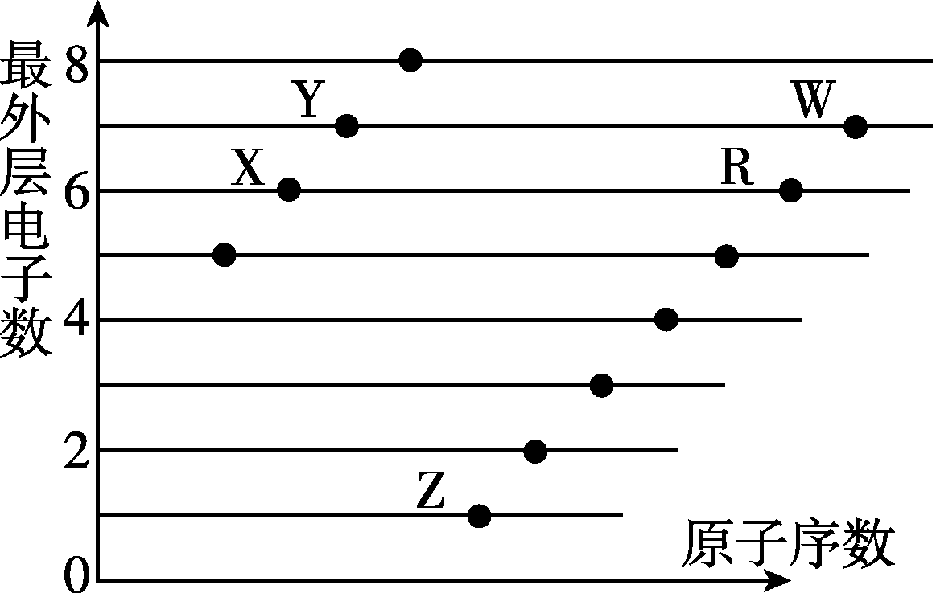
A．X与W形成的化合物中只有共价键 B．X与Z形成的化合物中只有离子键
C．元素的非金属性：X＞R＞W D．简单离子的半径：W＞R＞X
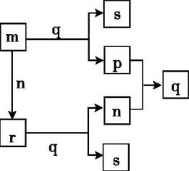
21．短周期主族元素W、X、Y的原子序数依次增大。p、n、m分别是元素W、X、Y的单质，r、q是由这些元素组成的二元化合物，r是一种淡黄色粉末，s的溶液是强碱溶液。上述物质的转化关系如图所示。下列说法正确的是( )
A. 离子半径：Y>X B. 还原性：m<p
C. s和q中均含有离子键 D. r中含离子键和非极性键

二．填空题（共5小题，共58分）
22．（8分）Ⅰ.根据下列6种符号回答问题
①¹H ②²H ③³H ④¹⁴C ⑤¹⁴N ⑥¹⁶O
(1)共有_____种核素。(2)互为同位素的是________。(填序号，下同)
(3)质量数相等的是______，中子数相等的是________。

II.现有6种物质: ①MgCl₂ ②Cl₂ ③SO₂ ④K₂CO₃ ⑤Na₂O₂ ⑥NaOH
请根据下列标准，对上述物质进行分类(填序号):
(1)属于共价化合物的是_________。 (2)含非极性共价键的离子化合物是_________。
(3)属非电解质是_________，熔融状态能导电的是_________。

23．（12分）下表是元素周期表的一部分，回答下列问题（请用具体化学式回答）：
周期 | ⅠA | ⅡA | ⅢA | ⅣA | ⅤA | ⅥA | ⅦA
2 | a | c | d |  | e | f | g
3 | b | h | i |  |  | j | k
（1）这些元素中非金属性最强的单质是 ，最高价氧化物对应水化物酸性最强的是 。
（2）表中K的氢化物的化学式为 ，它的还原性比j的氢化物还原性 （“强”或“弱”），它水溶液的酸性比j的氢化物水溶液的酸性 （“强”或“弱”）。
（3）e单质的结构式为 。
（4）用电子式表示h与k构成化合物的形成过程
（5）写出i的氧化物与强碱反应的离子方程式

24．（14分）某同学为探究元素周期表中元素性质的递变规律,利用图装置设计了如下系列实验:
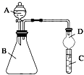
(1)仪器D为球形干燥管，它的作用是__________________.
(2)向${Na}_{2}S$溶液中通入氯气出现黄色浑浊，可证明$Cl$的非金属性比$S$强，反应的离子方程式为___________________________________________.
(3)若要证明非金属性:N＞C，则在A中加硝酸，B中加碳酸钙，C中加澄清石灰水:观察到C中溶液变浑浊的现象，即可证明，该实验原理为_________________。但有的同学在实验中一切操作正确的情况下没观察到上述现像,试分析可能的原因是_____________________.
(4)若要证明非金属性:Cl>I,则A中加浓盐酸，B中加__________，C中加入淀粉KI溶液，振荡、静置，观察到C中溶液__________的现象，即可证明。
(5)利用本实验装置,设计一个实验说明氯的非金属性比碳强:____________________(用化学方程式表达).

25.(12分)如图是部分短周期元素的单质及其化合物（或其溶液）的转化关系，已知B、C、D、E是非金属单质，且在常温常压下都是气体；化合物G的焰色反应为黄色，化合物I和J通常状况下呈气态；反应①是化工生产中的一种重要的固氮反应。
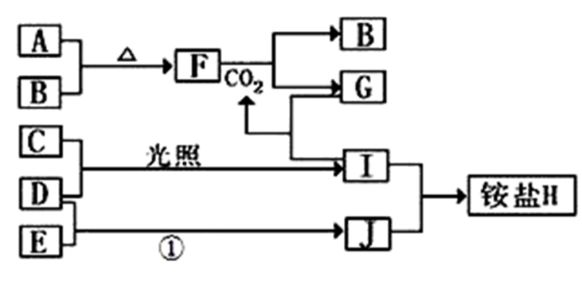
（1）F的电子式_____________，写出与物质J电子数相等两种离子在一定条件下反应生成J的离子反应方程式__________________________ 。
（2）F和CO₂反应的化学方程式为__________________________，写出G溶液中逐滴加入等物质的量的I溶液反应的离子方程式 。
（3）铵盐H中阳离子的电子式__________,检验H中阳离子的方法是 。

26.（12分）A、B、C、D、E是五种短周期主族元素。已知：它们的原子序数依次增大，A是元素周期表中原子半径最小的元素；B原子最外层电子数比其次外层电子数多2，C是E的邻族元素；D和E的原子序数之和为30，且D的族序数与周期数相等。甲、乙、丙、丁是它们两两形成的化合物，其中甲分子中含有18个电子。
物质组成 | 甲 | 乙 | 丙 | 丁
化合物中各元素原子个数比 | A和C 1∶1 | B和A 1∶4 | D和E 1∶3 | B和E 1∶4
回答下列问题：
(1)若元素E的某种核素中中子数比质子数多3，表示这种核素组成的符号为 。
(2)把D的单质放到NaOH溶液中，反应的离子方程式为 。
(3)甲的电子式为 ，丁的化学式为 。
(4)有200 mL MgCl₂和丙的混合溶液，其中c(Mg²⁺)=0.2 mol·L⁻¹，c(Cl⁻)=1.3 mol·L⁻¹，要使Mg²⁺全部转化为沉淀分离出来，至少需要4 mol·L⁻¹NaOH溶液体积是
mL。
(5)在密闭容器中充入BC₂、BC和乙的混合气体共w g，若加入足量Na₂O₂，并不断用电火花点燃至反应完全，测得固体质量增重w g，则BC₂与乙的质量比值为 。

